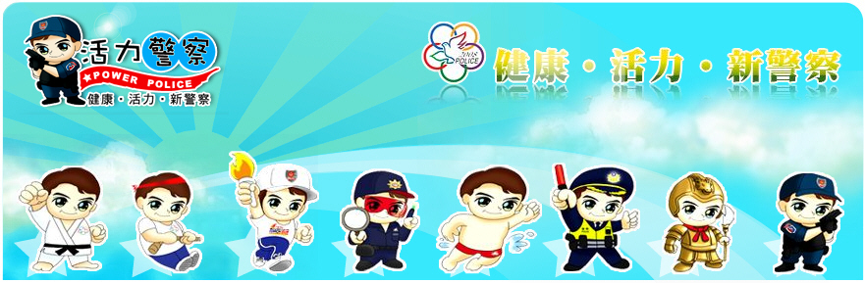
臺南市政府警察局－校園安全警訊
- 認識毒品、防制毒品：
一、依影響性質分類：
(一)、中樞神經抑制劑
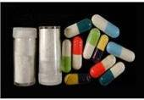  愷他命(Ketamine) | 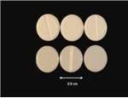  苯二氮平類 | 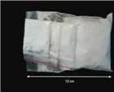  海洛因 | 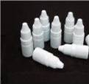  液態搖頭丸(GHB)
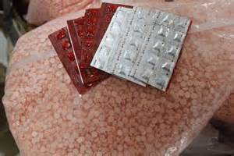  一粒眠(紅豆) | 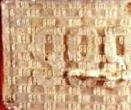  嗎啡 | 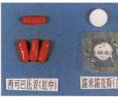  巴比妥酸鹽類(Barbiturates) | 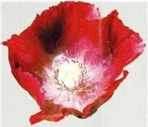  鴉片
(二)、中樞神經興奮劑
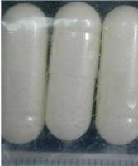  4-甲基甲基卡西酮（喵喵） | 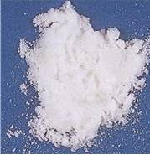  古柯鹼 | 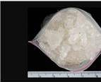  (甲基)安非他命 | 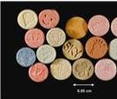  搖頭丸（MDMA）
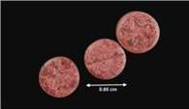  PMA | 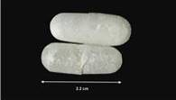  PMMA
(三)、中樞神經迷幻劑
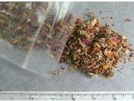  類大麻活性物質(K2) | 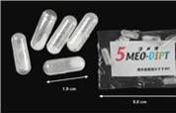  5-MeO-DIPT | 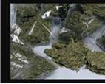  大麻 | 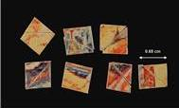  麥角二乙胺
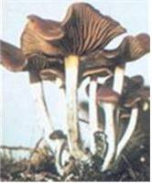  西洛西賓 | 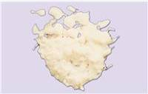  PCP

(四)、吸入式濫用物質
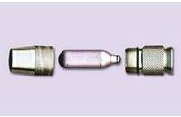  氧化亞氮 | 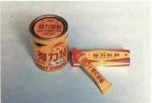  強力膠 | 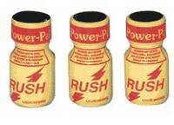  亞硝酸酯類

二、依法定級別分類：

分級 | 第一級毒品 | 第二級毒品 | 第三級毒品 |  | 第四級毒品
常見濫用藥物 | 1.Heroin  (海洛因)  2.Morphine  (嗎啡)  3.Opium  (鴉片)  4.Cocaine  (古柯鹼) | 1.Amphetamine  (安非他命)  2.MDMA  (搖頭丸)  3.Marijuana  (大麻)  4.LSD  (搖腳丸)  5.Psilocybine  (西洛西賓)  6.MDPV  (浴鹽) | 1.Flunitrazepam  (FM2)  2.Ketamine  (愷他命)  3.Nimetazepam  (一粒眠)  4.Mephedrone  (喵喵)  5.PCA  (對-氯安非他命) | 6.類大麻活性物 質(俗稱K2)：  如  JWH-018、  JWH-073、  JWH-250、  Hu-210、  CP47,497、  JWH-122、  AM-2201 | 1.Alprazolam  (蝴蝶片)  2.Diazepam  (煩寧)  3.Lorazepam  (勞拉西泮)  4.Tramadol  (特拉嗎竇)  5.Zolpidem  (佐沛眠)  6.5-MeO-DIPT  (火狐狸)

貳、毒品危害及法律責任：
一、「思君令人老」，內心卻充滿甜蜜；而吸毒亦使人變容外，內心更只徒留惶恐與不安。其間的不同，簡直不可以道里計。
二、吸毒最大的害處，除了會讓人形銷骨立，樣似骷髏；金錢的花費，更是一大負擔，有的人傾家蕩產，有的人鋌而走險。最後不是鋃鐺入獄，就是晚景淒涼。聰明如你，千萬要引以為鑒，不要踏入毒品這步田地。
三、使用K他命一旦上癮，會導致膀胱壁纖維化、增厚，造成頻尿、急尿、下腹痛甚至腎水腫；一名31歲男子使用K他命至少5、6年，正常人膀胱壁如紙一樣薄，男子求診時，膀胱壁卻厚達2公分，正常膀胱容量約400C.C.，但他的膀胱容量不到50C.C.，只能隨身攜帶尿袋，如果不戒除K他命，最後可能得切除膀胱，換成人造膀胱。
四、千萬不要好奇，也不要心存僥倖，別以為只要吸一次，不會怎樣，要知有一就有二，最後會越陷越深，要抽身就難了。「一失足成千古恨，再回首已百年身」，一開始就要堅決勇敢的說「不」。
五、非法吸食安非他命或海洛因等毒品，依據毒品危害防制條例規定，要先入勒戒處所實施觀察勒戒，甚且實施強制戒治，如果再犯的話，非法施用安非他命，最高可處3年以下有期徒刑。非法施用海洛因，最高則可判處5年以下有期徒刑。此外，無故持有或施用第三級或第四級毒品(例如：K他命、FM2)，自98年11月20日起，已有處罰規定，無故持有第3級或第4級毒品(純質淨重20公克以上)最高可處3年以下有期徒刑，併科30萬元以下罰金；施用第3級或第4級毒品者，則可處新臺幣1萬元以上5萬元以下罰鍰，並應接受4至8小時的毒品危害講習。
叁、如何遠離毒品：
- 面對困境勇於解決，不可再利用毒品逃避現實。
- 透過替代療法緩解症狀或和醫師討論適當的支持性療法。
- 服用維他命B群以促進代謝。
- 盡量維持正常作息，保持充足睡眠。
- 運動、喝水促進代謝。
- 遠離原有朋友圈，建立新的人際關係。
- 向各縣市毒品危害防制中心求助（專線電話0800-770-885），可提供免費心理諮商。
- 至衛生福利部認可濫用藥物尿液檢驗機構做尿液篩檢，及藥癮戒治醫療機構尋求專業醫療團隊的協助。
肆、性別平等教育宣導：

